2.5. Меры предотвращения посадки судна на мель.
No | Вопрос | Иллюстрация | Ответ
 | Какие действия следует предпринять перед вынужденной посадкой судна на грунт (мель)? | 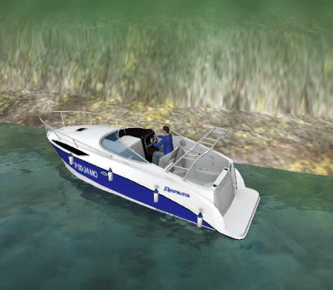 | Остановить двигатель, отдать якорь с кормы, травить канат до касания грунта носом и после посадки судна на мель - выбрать слабину каната
 | В каком случае оправдана преднамеренная посадка судна на мель? |  | При невозможности экипажа самостоятельно справиться с поступающей на судно водой
3. | Какая ошибка судоводителя может привести к посадке на мель? |  | Пренебрежение рекомендациями лоции; Небрежность при опознании берега и средств навигационного обеспечения; Плавание по буям без определения места судна по береговым ориентирам
4. | Что необходимо использовать для предотвращения посадки на мель во время тумана или в ночное время, находясь вблизи берега или отмелей? |  | Лот (эхолот)
5. | Какие действия необходимо произвести, если посадка на мель неизбежна? |  | Закрепить руль в прямом положении и дать двигателю «полный назад»
6. | В случае плохой видимости или сильного прижимного ветра, относящего судно в сторону берега, следует… |  | Стать на якорь и дождаться улучшения условий плавания
7. | Что из перечисленного может применяться для снятия судна с мели? | 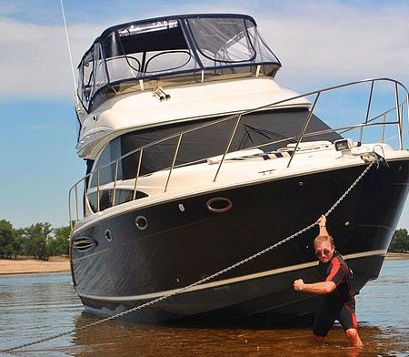 | Двигатель; Якорь; Буксир

